
需求规约
（个人博客系统）
东软秘密

东软集团股份有限公司IT人才实训中心
版权所有，翻版必究
更改履历

序号 | 版本 | 更改时间 | 更改人 | 更改章节 | 状态 | 更改描述
1 | V1.0 | 2020.06.17 | 殷守昂 |  | 新建
2
3
状态：新建、增加、修改、删除。
目 录
1 引言 4
1.1 目的 4
1.2 背景 4
1.3 参考资料 4
2 任务概述 2.1目标：完成个人博客系统，主要包括对用户的管理，用户个人信息的管理，文章的管理以及评论系统等。 4
3 需求规定 4
3.1 一般性需求： 4
3.2 功能性需求概述： 4
3.3 从本节开始为具体功能点需求 6
4 运行环境规定 7
4.1 运行环境 7
4.2 接口 8
5 遗留问题 8
6 项目非技术需求 8

引言

目的
为开发人员提供明确的需求方案以明确开发思想，评估工时以及作为最后验收的评估标准。

背景
互联网行业在中国蓬勃发展，越来越多的人开始接触到互联网技术。为了对自己的学习历程进行记录，也方便自己对学过的技术加深理解，越来越多的人开始写技术博客。这里开发一个个人博客系统，来满足方便大家写博客，同时也可以作为日记记录自己的日常生活。

参考资料

任务概述
2.1目标：完成个人博客系统，主要包括对用户的管理，用户个人信息的管理，文章的管理以及评论系统等。

需求规定

一般性需求：
要求页面切换，各个活动处理基本流畅；系统出现混乱时可通过管理员或者编码人员对其进行快速修复；适配主流windows浏览器，对移动端浏览器也能有不错的展示效果。

功能性需求概述：
管理员模块：查看注册用户，查看文章，删除文章，封禁文章
登录注册模块：新用户注册，已注册用户登录
个人主页模块：个人信息展示：介绍，相册等；发布文章展示
文章模块：在线编写写文章，发布，删除文章，文章的分类以及检索
评论模块：发布，修改，删除自己的评论， 查询自己的评论；展示，删除别人的评论

用例图
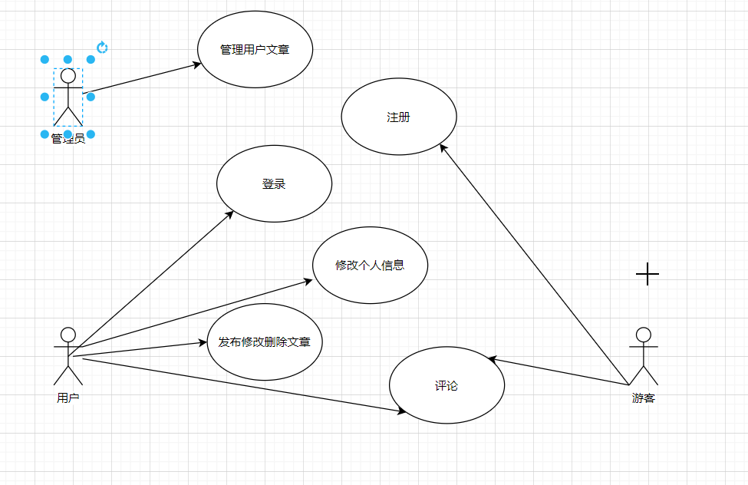

系统功能结构图
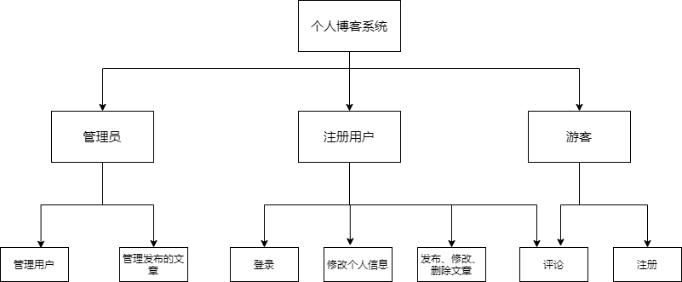

从本节开始为具体功能点需求

管理员模块
需求描述

功 能 需 求
功能名称 | 管理员模块
优先级 | 中
业务背景
功能说明 | 查看并管理注册用户，  查看文章，删除文章，封禁文章
约束条件
其他需求
裁剪说明
业务流程描述：
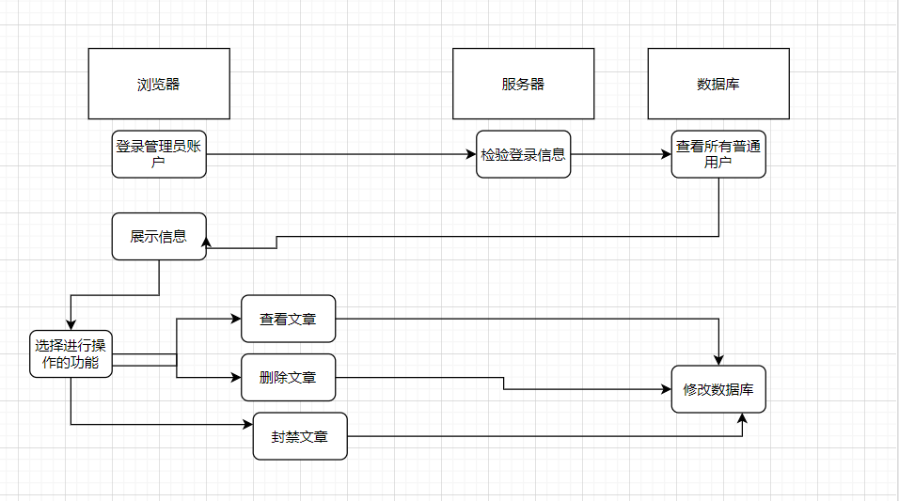

登录注册模块
需求描述
功 能 需 求
功能名称 | 登录注册模块
优先级 | 高
业务背景
功能说明 | 新用户注册，  已注册用户登录
约束条件
其他需求
裁剪说明
业务流程描述
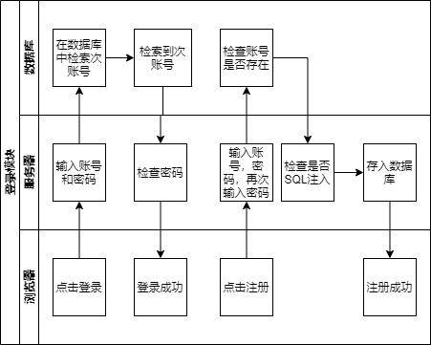

个人信息模块
需求描述
功 能 需 求
功能名称 | 个人主页模块
优先级
业务背景
功能说明 | 个人信息展示与修改：个人主页面的实现，个人介绍，个人相册等的展示与修改；  发布文章展示，分类
约束条件
其他需求
裁剪说明
业务流程描述
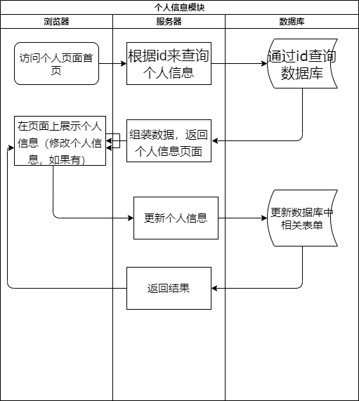
数据描述

文章模块
需求描述
功 能 需 求
功能名称 | 文章模块
优先级 | 中
业务背景
功能说明 | 已注册用户在线编写写文章，发布，删除文章，  文章的分类以及检索
约束条件
其他需求
裁剪说明

评论模块
需求描述
功 能 需 求
功能名称 | 评论模块
优先级 | 低
业务背景
功能说明 | 发布，修改，删除自己的评论，  查询自己的评论；展示，删除别人的评论
约束条件
其他需求
裁剪说明
业务流程描述
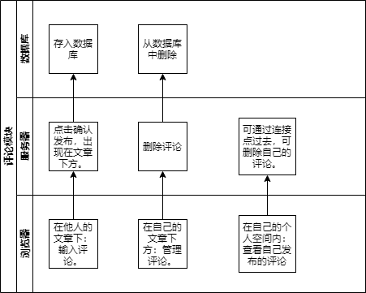

运行环境规定

运行环境

软件环境
要求可以在主流的浏览器平台运行。

硬件环境
普通的可运行浏览器的pc机。

接口

遗留问题

项目非技术需求

